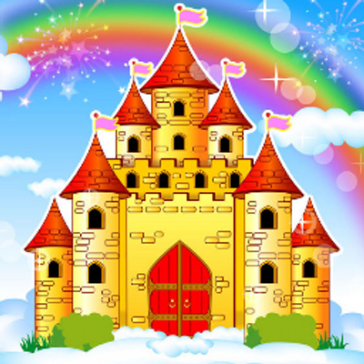

Сценарий – конспект

игрового занятия по математике

во второй младшей группе

«Путешествие в Красную математическую страну».

Подготовила и провела:

Андрунь Ирина Геннадьевна.

Воспитатель ЧДОУ

детского сада «Гулливер»,

Город Москва.

2015 год

Цель: сформировать представление о форме и величине предметов, и сравнении предметов по цвету.

Задачи:

*Образовательные*

• закрепить понятия: один, много, длинный, короткий, высокий, низкий, широкий, узкий.

• цвет (красный, синий, зелёный, желтый); форма (круг, квадрат, треугольник, прямоугольник, овал); величина (большой, маленький, средний).

• ориентировка в пространстве: упражнять в указывании направлений: вверх, вниз, вперёд, назад; различать правую и левую руки.

• порядковый счет в пределах 5.

*Развивающие*

• формировать внимание, мышление, воображение, память,

• развивать слуховое восприятие.

• развивать мелкую моторику.

• развивать связанную речь.

*Воспитательные*

• воспитывать доброжелательность, чувство взаимопомощи,

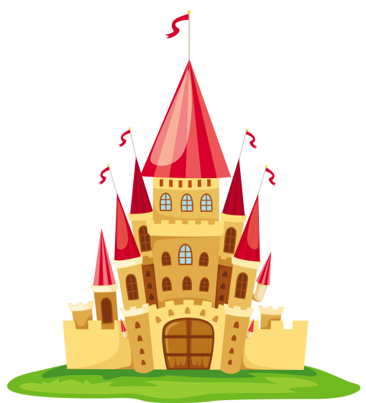• воспитывать аккуратность.

**Ход занятия:**

*Дети сидят на стульчиках полукругом.*

Воспитатель: Ребята, сегодня мы с вами отправимся в волшебную математическую сказочную страну. Это страна красного цвета. Хотите побывать в такой стране?

Раз, два, три, четыре, пять – *Дети шагают на месте.*

С вами мы идем гулять!

Вокруг себя повернитесь, *Кружатся вокруг себя.*

И в Красной стране вы очутитесь!

*Воспитатель открывает детям столик, на котором расположены предметы и картинки красного цвета. Дети присаживаются на стульчики.*

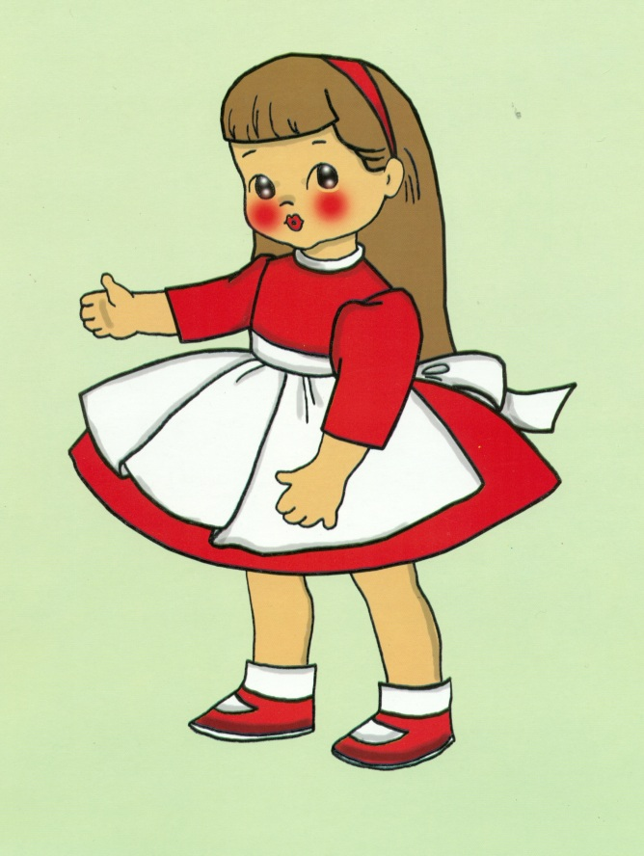Воспитатель: Ребята, вот мы и в сказочной Красной стране. Здесь живут сказочные куколки. Самая главная – кукла Кристина. Посмотрите, какого цвета у нее платье, туфли, ленточка на голове?

Вы знаете, Кристина очень любит наряжаться и украшать себя бусами. Посмотрите сколько красивых бус. Назовите, какого они цвета? (Красные, желтые, зеленые, синие). Как вы думаете, какие самые любимые бусы у Кристины? (Красные)

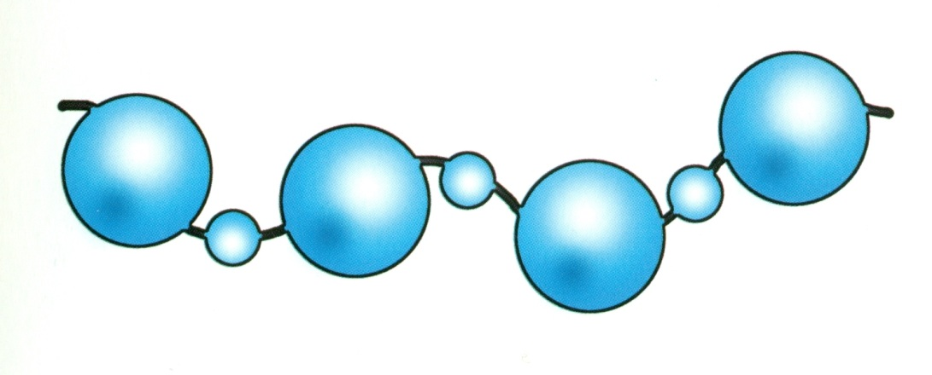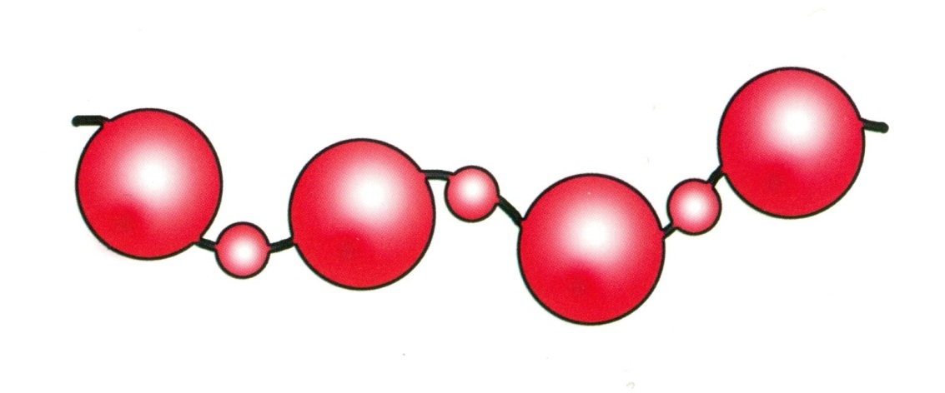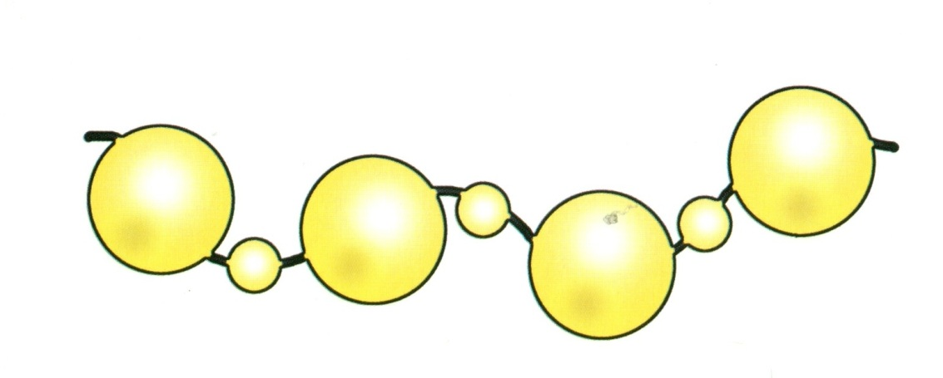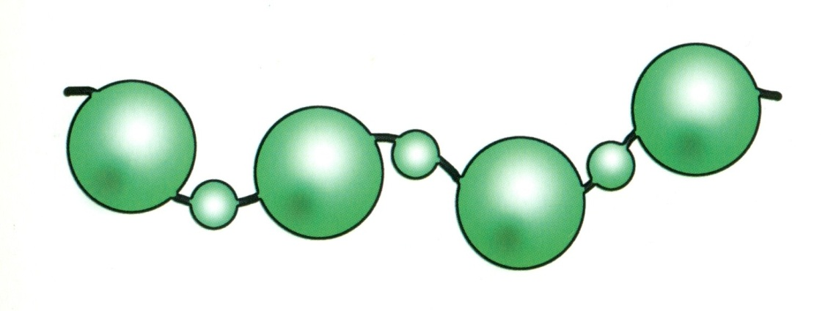

А еще Кристина любит играть с матрешками. Какого цвета матрешки? (Красная, синяя, зеленая) Соня, расположи матрешки от самой маленькой до самой большой. Какого цвета самая маленькая матрешка? (Зеленого) Какого цвета самая большая матрешка? (Красного) Как вы думаете, какая матрешка самая любимая у Кристины? (Красного цвета).

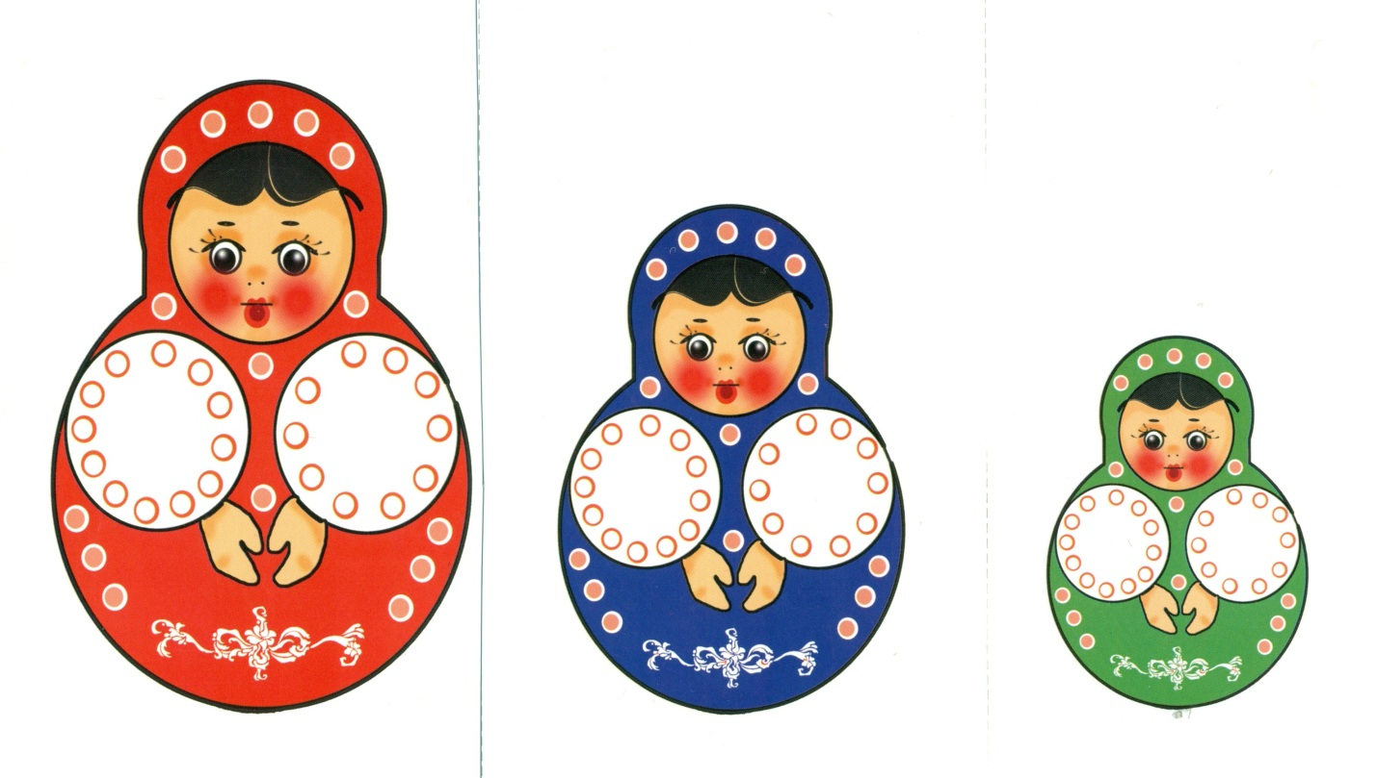

Ребята, а вы знаете, сказочные куклы очень любят кушать волшебные грибы. Посмотрите, какого цвета шляпка у грибочков? (Красного). Максим, расположи грибочки от самого низкого до самого высокого. Сколько грибочков? (Один, два, три. Всего три грибочка).

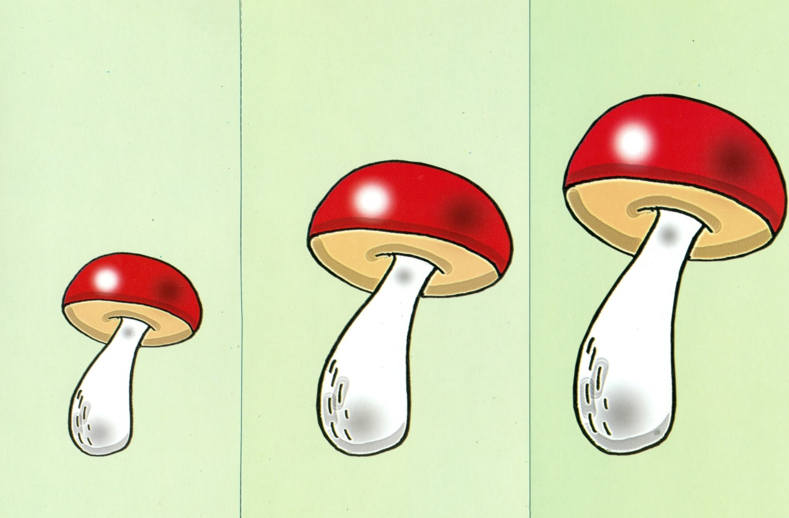

В Красной стране, все ходят по красным дорожкам. Покажите, где узкая дорожка? А где широкая?

Какая дорожка длинная? А какая – короткая?

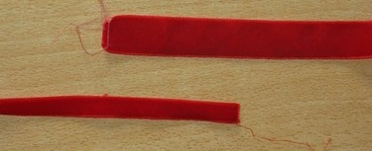

*Физминутка.*

По дорожке шли, шли (Дети шагают на месте.)

Много камешков нашли.

Присели (Садятся.), собрали (Встают.)

Дальше пошли. (Дети шагают на месте.)

*А еще наши сказочные куклы очень любят кататься на каруселях. Давайте и мы с вами покатаемся.*

Еле, еле, еле, еле

Завертелись карусели, (Руки на поясе, наклоны туловища влево-вправо.)

А потом кругом, кругом,

Все бегом, бегом, бегом, (Бег на месте.)

Тише, тише, не спешите! (Прыжки на месте.)

Карусель остановите, (Шагаем на месте.)

Раз, два, раз, два! (Хлопаем в ладоши.)

Вот и кончилась игра!

*Дети рассаживаются на стульчики.*

Воспитатель: Ребята, посмотрите, сколько на подносе предметов красного цвета. Давайте назовем эти предметы и проверим, не заблудились ли предметы другого цвета. *(Дети перечисляют предметы. Предметы не красного цвета дети относят на свои места в игровой комнате).*

Воспитатель: Теперь у нас предметы только красного цвета. Сколько здесь клубничек? Сколько чашек? Сколько тарелок? Сколько овощей? Сколько машинок?

Воспитатель: Назовите, какие фигуры здесь спрятались? (Круг, квадрат, треугольник, звездочка).

А в Красной стране еще живут красные геометрические фигуры. Послушайте внимательно загадки и угадайте, что же это за фигуры.

Я фигура – хоть куда,  
Очень ровная всегда,  
Все углы во мне равны.  
И четыре стороны.  
Кубик – мой любимый брат,  
Потому что я…. (квадрат).

Прикатилось колесо,  
Ведь похожее оно,  
Как наглядная натура.  
Лишь на круглую фигуру.  
Догадался, милый друг?  
Ну, конечно, это … (круг).

На фигуру посмотри,  
И в альбоме начерти.   
Три угла. Три стороны.  
Меж собой соедини.  
Получился не угольник,  
А красивый… (треугольник).

Он похожий на яйцо.  
Или на твое лицо.  
Вот такая есть окружность -   
Очень странная наружность:  
Круг приплюснутым стал.  
Получился вдруг…. (овал).

Растянули мы квадрат.  
И представили на взгляд,  
На кого он стал похожим,  
Или с чем-то очень схожим?  
Не кирпич, не треугольник -  
Стал квадрат… (прямоугольник).

Треугольник подпилили,  
И фигуру получили:  
Два тупых угла внутри  
И два острых – посмотри.   
Не квадрат, не треугольник,  
А похож на многоугольник. (Трапеция).

Воспитатель: Ребята, я сейчас вам раздам картинки, а вам надо будет соотнести свою картинку с геометрической фигурой, т.е. найти, на какую геометрическую фигуру похож ваш предмет.

*(Дети поочередно выкладывают свои картинки рядом с геометрическими фигурами).*

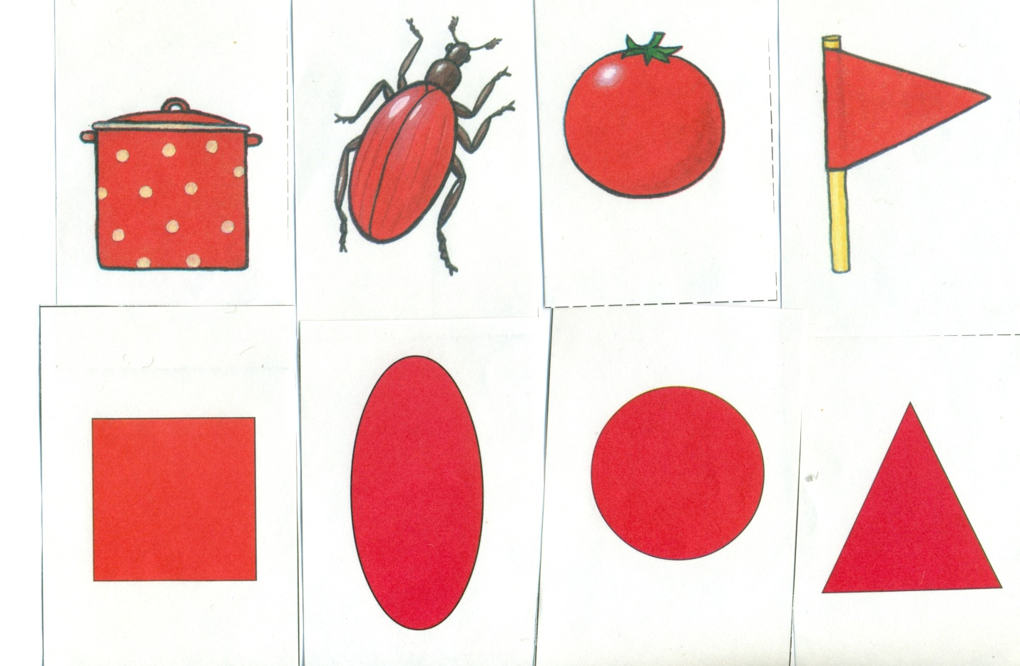

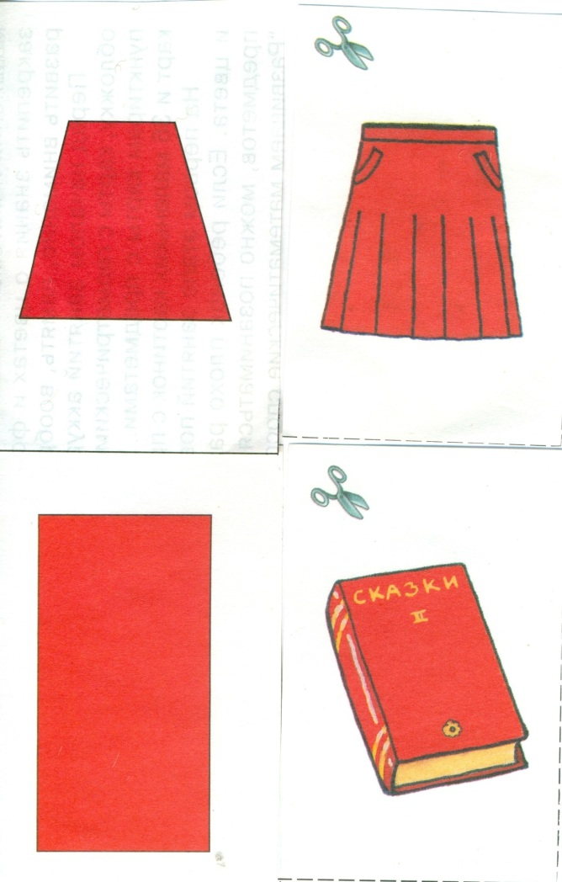

Воспитатель: А теперь, ребятки, разминка. Посмотрите сколько красивых карандашиков.

*(Гимнастика для рук и пальцев – катаем карандаш в ладошках.) Дети встают врассыпную.*

*Ира с карандашами: поднять вверх – встать на носочки, опустить вниз – присесть на корточки, взять карандаш в правую руку- вытянуть руку вправо, взять карандаш в левую руку – вытянуть руку влево, спрятать за спину, положить карандаш на пол – перепрыгнуть через карандаш вперед-назад.*

*Каждый ребенок называет цвет своего карандашика и ставит в стаканчик.*

Воспитатель: Ребята, смотрите, как много разных стаканчиков и еще ведерко. Какого они цвета? Лёня, расставь стаканчики от самого низкого до самого высокого. Какой самый низкий стаканчик? Он самый маленький? А что самое большое в этом ряду? (Ведерко).

Сашенька, собери, пожалуйста, стаканчики, вставляя один в другой.

Воспитатель: Молодцы ребята, справились со всеми заданиями. Ответили на все вопросы. Наше путешествие подходит к концу, но мы обязательно сюда еще вернемся. Ведь здесь так много всего интересного, чего мы еще не успели посмотреть и поиграть. Вам понравилось наше путешествие в Красную страну? Что вам запомнилось? Чем мы здесь занимались? Спасибо за внимание. До новых встреч в Красной стране. А сейчас….

Раз, два, три –

Вокруг себя повернись,

И в детском саду

Ты очутись.

Источники.

1. Кудрявцева Е.А., Пермякова М.А. «Сенсорное развитие детей. Цвет. Форма. Размер.» «Учитель». 2014
2. Петерсон Л. Г., Кочемасова Е. Е. «Игралочка. Математика для детей 3-4 лет». Ювента .2011
3. Школа для дошколят. Геометрическое лото. «РОСМЭН». 2005
4. Загадки - http://igri-uma.ru/forum/index.php?showtopic=3936
5. Физминутки - <http://nsportal.ru/detskiy-sad/raznoe/2013/01/06/fizminutki-na-vse-sluchai-elektronnoe-posobie#h.3j2qqm3>

ФОТООТЧЕТ с занятия.

